GUIDE PRATIQUE


Pharmacopée
vétérinaire
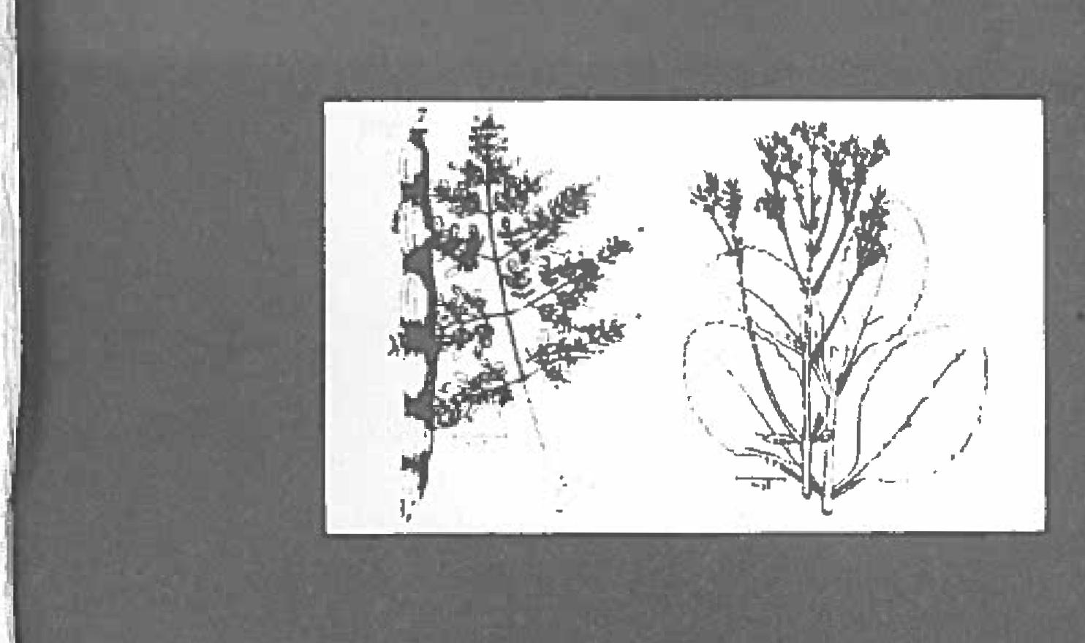

CENTRE SONGHAÏ
OCTOBRE 2008
CENTRE DE FORMATION, PRODUCTION, RECHERCHE
DÉVELOPPEMENT AGROBIOLOGIQUE
Porto-Novo-Rép. du Bénin
C ENTRE SONGHAÏ
CENTRE DE FORM MON., PRODt CT1ON, RECHERI DÉVELOPPEMENT kGROBIOLOÇAQUE
L
Porto-iNnvo-Rép, du Bénin

GUIDE PRATIQUE
Pharmacopée
vétérinaire
Rédigé et publié par le Centre Songhaï
en collaboration avec
DANIDA
Mue Edition OCTOBRE 2008
Centre Songhaï
BP 597 Porto-Novo
BENIN
Tél: (229) 20 | 24 | 60 | 92
20 | 24 | 68 | 81
Fax: (229) 20 | 24 | 72 | 50
Email: songhai@songhai.org
http://www.songhaï.org
Sommaire
LES MALADIES ET LEURS TRAITEMENT

- Abcès
- Apport calcium et vitamine E
- Affections rénales
- Cicatrisation des plaies internes
- Coccidiose
- Conjonctivite
- Coryza
- Diarrhée
- Dysenterie
- Difficultés respiratoires
- Douleur à l'oreille
- Fertilité
- Gale (teigne/ dartre/ mycose)
- Hémorragie
- Maladies du foie I ictère
- Maladies de la mamelle
- Maladies de la peau/ plaies
- Problèmes de mise bas
- Rhume
- Tonus
- Toux
- Venin
- Vomissement liés au vers
LES PLANTES MEDICINALES
P 6 /7
P8
P9
P 10 PI'
P 12
P 13
P 14
P 15
P 16 P17 P I8 P 19 P21 P23
P 24
P 25 P27 P29 P 30 P31 P 32 P33
P 34 à 52

INDEX
5
Noms botaniques et noms communs P 53
SOURCES D'INFORMATION P54
LES RECETTES ACOMPAGNEES
DE CE SYMBOLE SONT EGALEMENT
UTILES A L'HOMME

abcès | abcès

Pour accélérer la maturité de l'abcès | 1n11•103W

Pour adourcis l'inflamation et la douleur

Préparation
Méthode d'utilisation
Précautions à prendre /Obs.
KALANCHOE
( Crassulacées) Non, botanique: KALANCHOE KRENATA
Fon: afumn
Braiser la feuille fraîche au feu, presser ou triturer pour recueillir le jus.
Passer le jus sur l'abcès 3 fois par jour jusqu'à ramolissement de l'abcès (2 ou 3 jours au plus).
Le jus est extrait plus facilement si l'on passe la feuille légèrement au feu.
Le jus peut être conservé pour les 3 jours de traitement.
Pour retarder la maturité de l'abcès
CRATEVA (Capparidacées)
NO111 botmrique
CRATFA'A.
RELIGIOSA Fon: wontonzonzwen
Chercher la Feuille Fraîche, triturer la Ilote⁻ recueiller le jus Ou triturer simple'nein la feuille.
Passer le jus sur la partie où l'abcès veut apparaître 3 fois par jour ou bien appliquer la feuille triturée au niveau de la partie où l'abcès veut apparaître 2 à 3 h de temps au minimum (2 fois/ jour)
Ne pas braiser la feuille
Plus le jus recueilli est conservé longtemps. plus il est efficace.
6
7

Préparation | Méthode d'utilisation | Précautions à  prendre /Obs.
Jus de citron à |  | La pommade se
recueillir. | Passer la pommade | conserve longtemps
Fondre au feu le beurre de karité. | sur la partie doulou- reuse matin et soir | si le pot est bien refermé après
Ecraser le camphre. | jusqu'à guérison- | chaque utilisation
Mélanger à chaud tous les composants.
Propositions: pour | ‘
(I 25m1) 1/81 de beurre de karité fondu, il faut une cuillère à soupe de jus de citron et 3 camphres Laisser refroidir le mélange dans un bocal ou flacon fermé.

apport calcium

affections rénales/diurétique
Préparation
Méthode d'utilisation
Précautions à prendre /Obs.
PRUNIER
MOMBIN (Anacardiacées)
Nom botanique: SPOND1AS MOMI31N
Préparer la tisane avec une branche de 10 feuilles pour 1 litre d'eau.
Quinqueliba (Caesalpinicées)
Nom bokmique: Cassia occidental is
et
Clerodendrum Capitatum
Fon: Agoliswé
Donner la tisane comme eau de boisson pendant une semaine.
Recommencer si possible un mois après.
Prendre la décoction jusqu'au soulagement total.
Chauffer quotidiennement la tisane.
Après avoir renouvelé 2 fois l'eau, changer le contenu et chercher de nouvelles feuilles.
Après avoir renouvelé 2 fois l'eau, changer le contenu et chercher de nouvelles feuilles.
Préparer une botte de chaque plante en décoction
8

Préparation | Méthode d'utilisation | Précautions à prendre /Obs.
7.craser de coquilles | Mélanger l'un ou
l'huître | l'autre de ces | Le vernonia est
ni | éléments à la | moins riche en
2alciner et écraser de | provende à un taux | calcium
:uquilles d'escargot | variable 3 ou 4 ou 5 | comparativement
ni d'os | ou 8% selon le | aux coquilles et
ni | besoin de ]espèce. | Os.
triturer du vernonia
)iler | Mélanger une quantité importante de vernonia triturer à la provende piler.

apport Vitamine E
Mélanger les céréales germées à
Faire germer du maïs ou du sorgho dans des
sacs de jute ou mouillés.
l'alimentation de Servir ces céréa-
les toujours fraîches afin de conserver les
l'animal ( chez les vitamines.
lapins et porcs
surtout) à un
N13: Disposer de taux de 15 %
plusieurs stades Durée du traitement:
de germination pour une semaine.
trouver un produit frais
Recommencer l'opération un mois après.
chaque jour.

cicatrisation des plaies internes |  | coccidiose

Préparation
Préparation
Méthode d'utilisation
Précautions à prendre /Obs.
Méthode d'utilisation

Précautions à prendre /Obs.

Il n'est pas conseillé de garder la solution plus de 24 h.
Une solution
préparée est
valable 24 h.
Le citron est un apaisant des vomissements.
Donner la solution comme eau de boisson pendant 5 jours successifs,
Idem pour l'alimentation.
Administrer un verre à bière 2 fois par jour pour un homme.
La quantité varie s'il s'agit d'un animal.
Prendre ainsi pendant 5 jours.
ANNONE
SENEGALAISE (Annonacées)
Nom botanique: ANNONA
SENEGA LENSIS Fon: nuighve
Triturer une branche de 20 feuilles moyennes dans un litre d'eau. Ajouter 2 cuillères à soupe de jus de citron dans la solution filtrée.
NEEM
(Menacées)
Nom botanique: AZADIRACHT4 INDICA
Fon: quinine
Piler les feuilles puis mélanger un kilo de feuilles pilées à 5 litres d'eau.
Filtrer.
ou
Mélanger la feuille pilée à 10 kg de provende.

Cicatrisation des plaies externes
10

Aloe vera Extraire le gel blanc qui est à l'intérieur des feuilles. | Appliquer le gel fraîchement extrait et appliquer sur la plaie |  | On peut  l'appliquer en cataplasme

conjonctivite

coryza

Méthode d'utilisation
Préparation
Précautions à prendre /Obs.
Préparation
Méthode d'utilisation

Précautions à prendre /Obs.

KALANCHOE (Crassulacées)
Imbiber de jus quelques buchettes entourées de coton et nettoyer l'oeil. Puis goutter le jus sur l'oeil
Traiter l'animal
I fois/jour jusqu'à guérison (3 à 4 jours au plus).
Nom botanique: Kalanchoe Krenaia Fon: Afama
Braiser la feuille ou passer la légèrement au
feu pour faire rarnolin Recueillir le jus après avoir trituré la feuille. Laisser macérer le jus pendant 24 h avant utilisation.
NEVERDIE (Morinngacées)
Nom boicadque: MORINGAOLEIFERA Fon: Kpadjima
MANIOC
Triturer la feuille et recueillir son jus dans un compte goutte
Imbiber de jus quelques buchettes entourées de coton et nettoyer l'oeil. Puis goutter le jus sur l'oeil.
Traiter l'animal I fois/ jour jusqu'à guérison (3 à 4 jours au plus)
Même procédé et utilisation que le kalanchoe
Même procédé et utilisation due ci-dessus
Un bon nettoyage de l'oeil favorise une guérison rapide.
Goutter le plus de gouttes possible sur l'oeil.
Renouveler le jus après
24 h.
Idem
Efficace pour soigner l'Apollo chez l'homme
Idem
BASILIC
(Labiées)
Nom botanique: OCCINUM BASILICUM Fon: Tchayo
Braiser la feuille ou passer la légèrement au
feu pour la faire remolir.
Recueillir le jus après
avoir trituré la
feuille.
+ Préparations utilisées pour la conjontivite.
Un bon nettoyage de l'oeil favorise une guérison rapide.
Goutter le plus de gouttes possible sur l'oeil.
12
Renouveler le jus après 24 h.

dysenterie

diarrhée
'réparation
Méthode d'utilisation
Précautions à prendre /Obs.
CAOLIN + ⁻2HARBON
OIS
craser 2 boules de iolin, les mélanger une quantité lentique de
harbon
)IARRHEE IVEC VERS
RAINES DE ⁾APAYER
',craser la quantité 'une petite boite de amate pleine de gaines de papaye èches.
Ajouter un peu d'eau sur ce mélange et mélanger le tout à l'alimentation de l'animal. Servir matin et soir pendant 3 jours au plus.
Dosage: I boîte par porsc adulte
Verser la graine dans un petit volume d'eau et mélanger de préférence à la nourriture de l'animal.
Un seul traitement est normalement nécessaire pour faire sortir les vers.
Surveiller les selles de l'animal. Si elles commencencent à être consistantes, arrêter le traitement.
Répéter ce traitement tous les deux mois.
4
14 15
Préparation  d  d  o  d fi  d  o  P  u li |  | Méthode Précautions à  d'utilisation prendre /Obs.
 | ,UPHORBE Faire boire la Rechauffer la
 | Euphorbiacées) tisane à l'animal tisane.
 |  | ou la mélanger à chaque jour amé-
rom botanique: | sa nourriture. liore | son efficacité
:UPHORBIA Dosage: 2 verres
IIRTA à bière par porc
on: Akponyon adulte / 2 fois /  réparer une poignée  e feuilles dans un litre Efficace pour | jour sur 3 jours.
'eau l'homme
u
hUne poignée à triturer
ans 2 kg de provende
u
Triturer dans un litre
'eau sans préparer au
.0 et filtrer.
Servir comme
eau de boisson
 | ;OYAVIER pendant 3 jours Chauffer la tisane
réparer la tisane avec  ne branche de 30 | ou mélanger à tous les jours  l'alimentation.
:uilles environ pour 1
tre d'eau.

douleur à l'oreille

Préparation
;
difficulté respiratoires
EUCALYPTUS
(Myrtacées)
Remplir votre récipient de préparation de feuilles ( petites branches).
Préparer la tisane au feu
CACTUS
Prendre un cactus san épine et découper environ l'équivalent d'une poignée dans 3 litres d'eau
Méthode d'utilisation
Apporter le récipient au milieux des animaux afin qu'ils respirent la vapeur dégagée.
Donner leur également la tisane à boire en eau de boisson matin et soir pendant 3 à 5 jours.
Verser cette préparation dans l'eau de boisson des volailles. Renouveler le tout chaque matin
pendant 5 à 7 jours.
Précautions à prendre /Obs.
Si l'on possède un réchaud, préparer la tisane dans le bâtiment des animaux et ouvrir le couvercle de temps en temps afin de faire s'échapper la vapeur.
Protéger vos ustensiles de façon à ce que vos animaux ne les renversent pas.
Le cactus est un antibiotiqque.
Cette préparation est plus préventive que curative.
Préparation
CLEOME
(Capparidacées)
Nom botanique:
GYNANDROPSIS GYNANDRA Fon: AkayaAssi
Recueillir la fleur non fanée de la plante.
Triturer la feuille et verser le jus sur un coton propre. Mettre la fleur dans ce coton
imbibé du jus.
MOUTARDE, issue du fruit du NERE (tourteau)
Prendre du coton et enrober le coton de mourtarde.
CITRON
Recueillir le jus dans un flacon
Orange non mur Recueillir le jus dans un flacon
Méthode d'utilisation
Appliquer à l'orifice de l'oreille ce pansement.
Renouveler
l'opération chaque matin pendant 3 jours au maximum
Appliquer ce pansement à l'orifice de l'oreille.
Renouveler chaque matin
Verser 3 gouttes de ce jus dans chaque oreille matin et soir et ce pendant 3 jours
Verser ce jus dans l'oreille malade et la remplir.Garder pendant 1 mn et retourner l'oreille pour faire sortir le jus
Précautions à prendre /Obs.
Prendre un coton assez pour éviter qu'il ne s'enforce complètement au fond de l'oreille.
Idem
Le même jus peut être utilisé pendant les 3 jours.
Répéter jusqu'à satisfaction

16
17

gale

fertilité
Méthode d'utilisation
Précautions à prendre /Obs.
paration
VIAGER bacacées)
otanique:
ADRA
:patin deboun
:viter la ison chez les es de ponte.
re une bran: 15 feuilles iron pour un 'eau.
er le tout dans
UR DU AYE
nger une iée de fleurs un kilo au plus ovende.
Badigeonner les poitrines des volailles 2 fois/jour. Trois jours suffisent pour qu'elles abandonnent la couvaison.
Le cas échéant, recommencer.
Dosage: un seau d'eau de 20 à 24 litres
pour une cinquantaine d'oiseaux.
Servir ce mélange à l'animal pendant une
semaine. Recommencer si possible un mois après.
L'opération consiste à dimunier leur température, donc
l'intinct de couvaison.
La fleur peut également être servie
à volonté à l'animal.
19

Préparation | Méthode d'utilisation | Précautions à  prendre /Obs.
TOMATE | Pour la gale ou la | Attention: Prendre
SAUVAGE | teigne, frotter un | des feuilles
(Solanacées) | peu et passer | fraîches afin
 | cette solution une | d'obtenir le maxi-
Nom botanique: | fois par jour. | mum de jus.
PHYSALIS
ANGULATA | Pour la dartre, passer | Ce mélange est valable trois cmois
Extraire le jus de | directement 2 | minimum.
la  feuille sans ajouter d'eau. | fois par jour.
Pour un litre de jus, ajouter 5 cuillères à soupe de soufre bien écrasé, 2 cuillères à soupe de sel et
1/8 litre de pétrole.

hémorragie

Précautions à prendre /Obs.
gale
PRUNIER MOMBIN (Anacarcdiacées)
Nom botanique:
SPONDIAS MONB1N Fon: Aklikon
Recueillir le jus de la feuille fraîche en triturant. Préparer également la tisane de la feuille à raison d'une branche de 5 feuilles
pour un litre d'eau.
GROS BASILIC (Limiacées)
Goutter 2 fois le jus dans chaque narine de l'animal et mélanger la tisane à sa nourriture, matin et soir jusqu'à satisfaction (3 jours minimum).
Ou goutter deux fois dans une blessure qui saigne.
idem
Ce traitement ci-contre est à prescrire pour un animal qui a un écoulement nasal.
Très bon cicatrisant.
Non botanique:
OCCINUM
GRATISSIMUM
Fon: Tchiayo
LANGUE DE CHAT
Même procédé mais faire la tisane avec une branche de 20 feuilles
minimum.
Idem

Chez les porcs en particulier
Préparation
Méthode d'utilisation
Précautions à prendre /Obs.

Préparation
20 21
ITRONNIER+ 'RUNIER 'IOMBIN + :ENDRE
rendre 2/3 de prunier iombin pour 1/3 de itronnier.
iler de façon à obtenir kg de l'ensemble de ces eux feuilles puis
jouter 2 kg de cendre. /lettre tout cela dans 20 itres d'eau et mélanger. ,aisser reposer le méange pendant
2 heures (la veille du raitement).
acheter du savon ordiiaire (kôtô).
;e procurer une matière ;rasse comme de l'huile ouge ou l'huile de vilange.
3oufre + huile rouge
Méthode d'utilisation
Laver correctement
On passe la matière grasse pour éviter la brûlure causée par la cendre.
l'animal une Fois avec de l'eau simple.
Laver une seconde fois ce mélange en ajoutant du savon ordinaire.
Frotter avec l'éponge. passer ensuite la matière grasse.
Laver les sujets atteints une fois par semaine avec cette solution et ce pendant 1 mois.
Gratter le corps de l'animal et lui passer la solution sur la parties
atteintes.

hémorragies lors de la mise- bas
ale

maladies du foie/ictère

'réparation
Méthode d'utilisation

Précautions à prendre /Obs.

NB: ce procédé peut s'appliquer pour les feuilles précédemmer t citées pour l'hémorragie et la cicatrisation
Prélever la solution et l'introduire avec une
poire dans la vulve de l'animal,
2 fo is/j ou rs .
La solution doit
être renouvelée
toutes les 24 h.
'IGNON D'INDE Euphorbiacées)
foin botanique: ATROPI-IA 'URCAS 'on: akplo I baguidipotin
,iiturer 10 feuilles lans environ un litre l'eau après les avoir préalablement tettoyées.
Filtrer.
Préparation
QUINQUELIBA (Caesalpinicées)
Méthode d'utilisation
Précautions à prendre /Obs.
Servir les animaux avec cette tisane comme eau de boisson pendant un semaine au moins.
Servir la tisane jusqu'à
guérison.
Faire réchauffer la tisane chaque jour.
Changer la tisane après deux renouvellements d'eau.
I
Nom botanique: CASSIA OCCIDENTAL IS Fon: Ayahwenouman
Préparer une branche de 10 feuilles fraîches dans un litre d'eau.
Ehretia cymosa (Boraginaccae) Fon: Zozoman + Ocimum Canum Fon: Hissi hissi ou Késu késu + 2 gentianes Préparer le tout en décoction une botte de chaque feuille dans 5 litres d'eau.

maladies de la mamelle
Pour décongestionner les mamelles


Préparation
Méthode d'utilisation
Passer ce baume un fois / jour minimum sur les mamelles. Cinq jours de
traitement suffisent.
Précautions à prendre /Obs.
BAUME AU JUS CAMPHRE + JUS DE CITRON
BEURRE DE KARITE
(cf "abcès") Agalactie
Préparation Méthode
Précautions à prendre /Obs.
d'utilisation
PAPAYE NON MURE
Frotter les mamelles 2 fois / jour minimum avec papaye
Mélanger l'eau issue
de la décoction à son alimentation.
Le traitement ne doit
pas dépasser une semaine.
Prendre une nouvelle papaye
et renouveler la décoction quotidienne-
ment
Choisir une papaye non mûre et la découper en petits morceaux
et
Découper 2 ou 3 papaye moyennes en petits morceaux et les plonger dans 4 litres d'eau au plus pour faire une décoction.
24
maladies de la peau/plaies

Préparation | Méthode d'utilisation | Précautions à  prendre /Obs.
PILIOSTIGMA (Caesalpiniacées)  Nom botanique: PILIOST1GMA THONNIGII  Fon: K Ion  Prendre 0.5 kg d'écorce pour un litre d'eau afin de préparer une tisane. Brûler aussi un peu d'écorce pour prélever la cendre.  Si on trouve le fruit mûr, le faire sécher, brûler et transformer  en poudre.  NEVERDIE (Moringacées)  Nom botanique: MORINGA  OLEIFERA  Fon: Kpadjima  Triturer la feuille et recueillir le jus. | Prendre la tisane pour nettoyer la plaie  Prendre la poudre ou  la cendre et mettre à l'intérieur de la plaie.  La durée du traitement est relative  à  la taille ou l'état de la plaie.  Badigeonner la muqueuse buccale ou goutter dans la plaie.  Appliquer la préparation jusqu'à amélioration. | Très bon cicatrisant également utile à l'homme  Renouveler le jus extrait après 72 heures.

25

maladies de la peau/plaies |  | problème de mises-bas

Préparation
Méthode d'utilisation
Précautions à prendre/Obs.
Préparation
Méthode d'utilisation

Précautions à prendre /Obs.

BAUME AU CAMPHRE + JUS DE CITRON + BEURRE DE KARITÉ
Le jus extrait n'est valable que 3 jours maximum.
CORROSOLIER (Annonacées)
Nom botanique: ANNONA MU RICATA
Fon: chap chap
LANGUE DE CHAT PRUNIER MOMBIN
(Anacardiées)
Nom botanique: SPONDIAS MOMBIN
Fon: Akiikon
Prendre l'une de ces trois feuilles.
les triturer et recueillir le jus.

Appliquer la pommade à l'intérieur de la plaie
Nettoyer la plaie avec du coton imbiba du jus.
Goutter le jus 2 fois dans la plaie
Prolonger le traitement après cicatrisation
Faire un pansement avec la feuille de mombin.
QUINQUELIBA (Caesalpiniacées)
Non: botanique:
CASSIA
OCCIDENTALIS
Préparer la tisane avec
10 feuilles environ pour un litre d'eau.
FROMAGER (Bombacées)
Nom botanique:
CEIBA
PENTADRA
Fon: Kpatin deboun
Préparer une quinzaine de feuilles dans un litre d'eau. Triturer et filtrer.
Mélanger la tisane à la nourriture, et la servir comme eau de boisson à
l'animal
Faire boire le jus à l'animal
L'infiltrer dans le vagin de l'animal
Le traitement peut commencer 72 h avant la mise bas.
Cc traitement valable également lors de la mise bas augmente les concentrations musculaires.
26 27

problèmes de mises - bas

4)
Préparation
Méthode d'utilisation
Précautions à prendre /Obs.
KALANCHOE (Crassulacées)
Nom botanique: KALANCI-IOE CRENATA
Fon: afama
Braiser légèrement la feuille.
Extraire le jus.
EUCALYPTUS
Remplir votre récipient de préparation de feuilles (de petites branches).
Préparer sa tisane au feu.
JUS DE CITRON
Extraire le jus de citron
Goutter deus fois ce jus dans chaque narine de l'animal.
Traiter matin et soir jusqu'à guérison (3 jours de traitement suffisent normalement)
Apporter le récipient au milieu des animaux pour qu'ils respirent la vapeur de la tisane.
Leur donner aussi la tisane à boire, en eau de boisson, matin et soir pendant 3 à 5 jours.
Goutter deux fois au plus ce jus dans chaque narine.
Braiser la feuille pour faciliter l'extraction du jus.
Renouveler le jus quotidiennement.
Si l'on a un réchaud, préparer la tisane dans le bâtiment des animaux puis ouvrir le couvercle de temps en temps afin de faire s'échapper la vapeur.
Protéger vos ustensiles de façon à ce que vos animaux ne les reversent pas.
Le jus de citron peut être conservé une semaine minimum. attention aux brûlures
28
(douche Vaginale)

Préparation | Méthode d'utilisation | Précautions à  prendre /Obs.
 |  | Positionner l'animal
BASILIC | Introduire cette | en pente de façon à
(Labiées) | solution dans le vagin | ca que la solution puisse s'écouler
Nom botanique: | de l'animal. | facilement du vagin.
OCCINUM
BASILICUM | Répéter l'opération le lendemain. | Renouveler la solution
Triturer une branche de 20 feuilles environ dans un litre d'eau. |  | quotidiennement.
Filtrer. | Introduire cette  solution dans le | On peut mélanger la solution de basilic
 | vagin. | avec celle de
PRUNIER | Répéter l'opération | mombin.
MOMBIN | le lendemain matin.
(Anacardiacées) |  | La solution est à renouveler
Nom botanique: |  | quotidiennement.
SPONDIAS
MOMBIN
Fon: Aldikon
Triturer une brache de 10 feuilles environ dans un litre d'eau.
Filtrer.

Rhume

tonus

Préparation | Méthode d'utilisation | Précautions à  prendre /Obs.
PIMENT PILI | Donner aux | Le traitement
PILI | animaux | rend l'animal
(Solanaceae) | de  comme eau d boisson ou mélan- | plus actif
 | ger à leur | Très bon excitant
Nom botanique: CAPS1CWM | alimentation. | pour les cellules.
Fon: Taki winiwini | Trois jours de traitement
Ecraser une poignée de piment mûr dans 5 litres d'eau. | suffisent.
toux

Préparation | Méthode d'utilisation | Précautions à prendre /Obs.
POIVRIER DE | Administrer ce | Ce mélange peut
GUINEE | mélange à l'animal | _{se conserver}
(Annonacées) | à | pendant une
 | raison de 3 à 4 ml | semaine
Nom botanique: Xylopia | par
aethiopica | animal selon leur
Prendre une grappe de | âge.
10 fruits. | Répéter l'opération
Braiser les fruits. | si possible matin et
Enlever les graines. | soir pendant 3
Ecraser ces fruits avec une cuillère à soupe de potasse. | jours.
Ajouter 50 ml d'eau.
POMMADE DE
SODOME
(Asclepiadacées) | Administrer 3 à 5  ml de cette solu-
Fraçais: CALOTROPIS | tion par voie , | La feuille est
PROCERA | buccale à petit | braisée pour
 | coup à l'animal | faciliter l'extrac-
Braiser la feuille. Extrairte le jus. | selon son âge, matin et soir | tion du jus.
Mettre une cuillère à | jusqu'à satisfac- | Très efficace
café de sel bien écrasé | tion. | pour l'homme
dans le jus dans un verre moyen de bière |  | également.
Mélanger le tout.

30 31
1

venin
32

Préparation
NAUCLEA LATIFOLIA (Rubiacées)
Nom botanique: NAUCLEA LATIFOLIA
Fon: ko
ANNONE
SENEGALAISE (Annonacées)
Nom botanique: ANNONA SENEGALENSIS Fon: nuie.hve
Chercher les racines de ces deux plantes.
Nettoyer proprement. Enlever l'écorce au couteau et laver.
Piler et aajouter de l'eau à raison d'un volume des racines pilées pour la moitié de ce volume
en eau
Méthode d'utilisation
Passer ce jus sur la partie mordue.
Administrer 2 à 4 cuillères à soupe de cette solution amère, à l'animal (dosage en fonction de l'âge.)
Précautions à prendre /Obs.
Il est vivement conseil lé d'avoir les plantes près de soi.

vomissement liés aux vers
33

Préparation
Méthode d'utilisation
Précautions à prendre lObs.
VERMIFUGE à base de graines séchées de papaye
Ecraser des graines séchées de papaye, puis les administrer à l'animal comme une peite bouillie ou les mélanger à l'alimentation.
Dosage:
Pour un porc: prendre une petite boîte de tomate par tête, remplir avec la graine séché non écrasée, écraser la graine, mettre la farine obtenue dans un petit volume d'eau puis mélanger l'aliment avec cette solution.
Pour un poulet: diminuer le dosage, une grande cuill6re à soupe par tête suffit

Quelques plantes médicinales utilisées
35
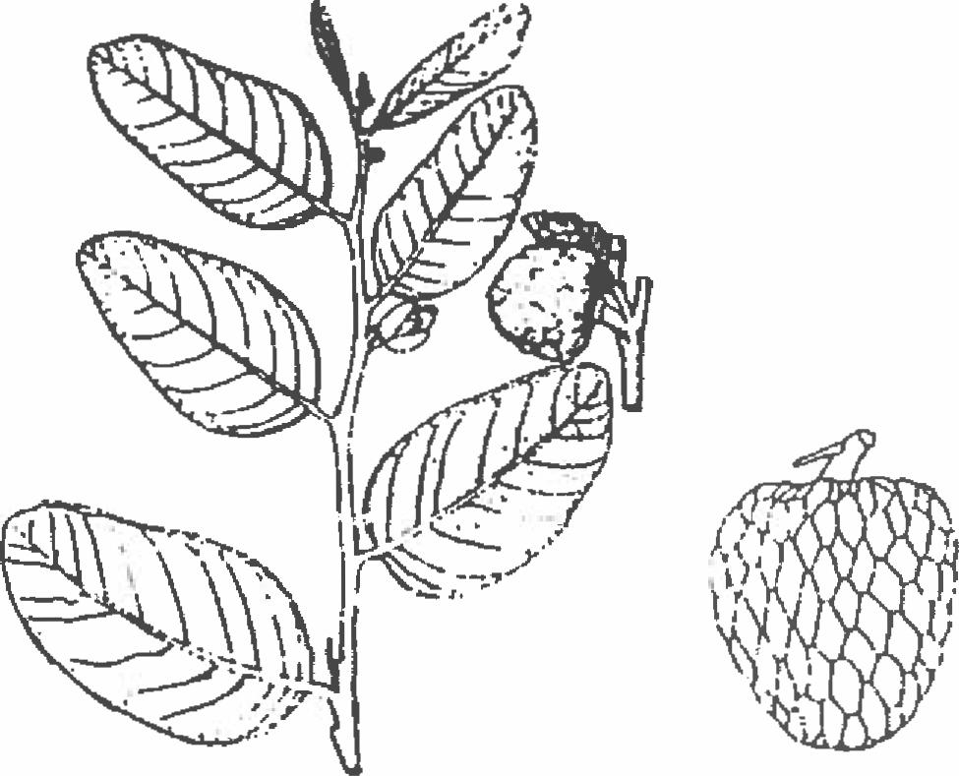
- Annona senegalensis Annone sénégalaise
Famille: Annonacées Fon: Nuiglwe
Arbuste buisonnant de 1 m à 2 m de hauteur ou davantage, feuilles entières alternes, glauques.
Limbe largement ovale, de 7 à 12 cm de longueur et 6 à 8 cm de largeur. pétiole de 10 à 12 cm de longueur.
Fleurs jaunes.
Le fruit est une baie jaune à maturité, ovoïde, longue de 4 à 5 cm, à chair jaune foncé, comestible, dans laquelle sont noyés les pépins.
- Annona senegalensis/annone sénégalaise
- Annone muricata/corrosolier
- Azadirachta indica/neem
- Calotropis procera/pomme de sodome
- Capsicum/piment pili pili
- Cassia occidentalis/quinqueliba
- Ceiba/pentrada/fromager
- Cratava religos
- Euphorbia hirta/euphorbe
- Gynandropsis/cléome
- Jatropha curcas/pignon d'Inde
- Kalanchoe crenata/kalanchoé
- Moringa oleiferalneverdié
- Naucléa latifolia
- Occinum gratissimum/gros basilic
- Piliostigma thonningti
- Physalis angualata/tomate sauvage
- Spondias mombin/prunier mombin
- Xylopia aethiopicalpoivrier de Guinée
- Vernonia
34
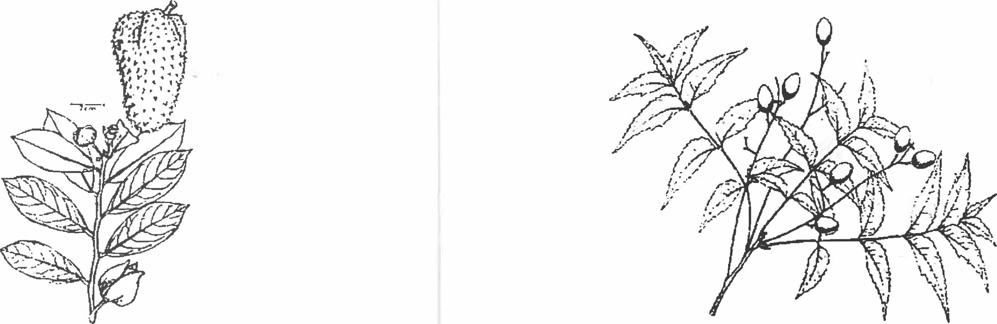

a Annona muricata n Azadirachta indica
Corrossolier Neem
Famille: Méliacées
Famille: Annonacées Fon: Chap chap

Arbustre buissonnant, feuilles alternes, épaisses, ovales, luisantes sur la face supérieure. Fleurs à pétales charnus, valvaires, pétales internes plus petits que les externes. Fruits ovoïdes ou réniformes, épineux, pouvant peser jusqu'à 2 kg, comestibles.
36
37
Arbre pouvant atteindre 30 m de hauteur. Fleurs petites, blanches et bisexuelles. Le neem attire les abeilles. Fruit lisse pouvant mesurer jusqu'à 2 cm de longueur.

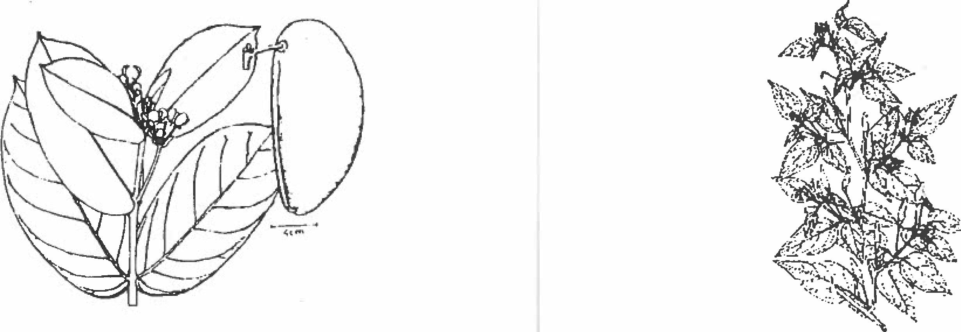

- Calotropis procera Pomme de Sodome
Famille: Asclepiadacées Fon: Amouman
Arbustre pouvant atteindre 5 m de hauteur. Feuilles oblongues.
Fleurs verdâtre avec des tâches bleues ou violettes.
38
- Capsicum Piment pili pili
Famille: Solanacées
39
Plante vivace pouvant atteindre environ 60 cm de hauteur, avec des fruits aux couleurs vives et au goût piquant. Fleurs verdâtre, petites et insignifiantes.
Fruits: baies au péricarpe épais, rouge à maturité, dont la forme, la taille et l'intensité de la couleurf peuvent être très différentes.

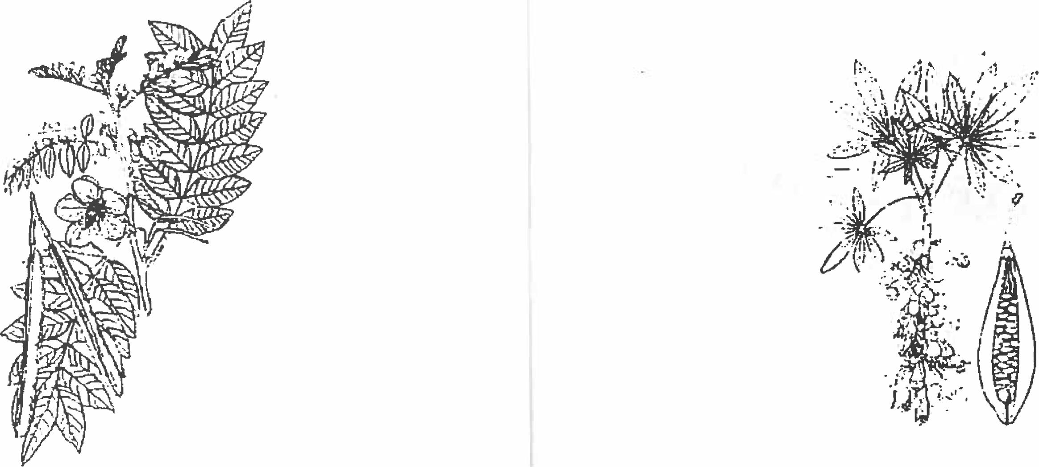
Cassia occidentalis n Ceiba pentadra
(»liquéliba Fromager

Famille: Caesalpiniacées
Plante herbacée ou sous-arbustive atteignant 1 m de hauteur. Feuilles composées, généralement paripennées, avec 5 à 8 paires de folioles ovales.
Fleurs jaunes disposées en courtes grappes auxilliaires ou terminales.
Gousses étroites, aplaties, légèrement arquées, mesurant 15 cm de longueur et contenant de 10 à 20 gaines.
Famille: Bombacées
Arbre de haute taille à feuilles caduques. Le tronc a parfois un diamètre remarquable, mais sans atteindre les dimensions du baobab qui lui est étroitement apparenté.
0
Feuilles palmées à pétioles longs.
Grandes fleeurs de couleur rouge éclarte, composées de cinq pétales et de nombreuses étaminess également rouge.
Fruits capsulaires, d'abord de couleur verte, puis marron à maturation.
41

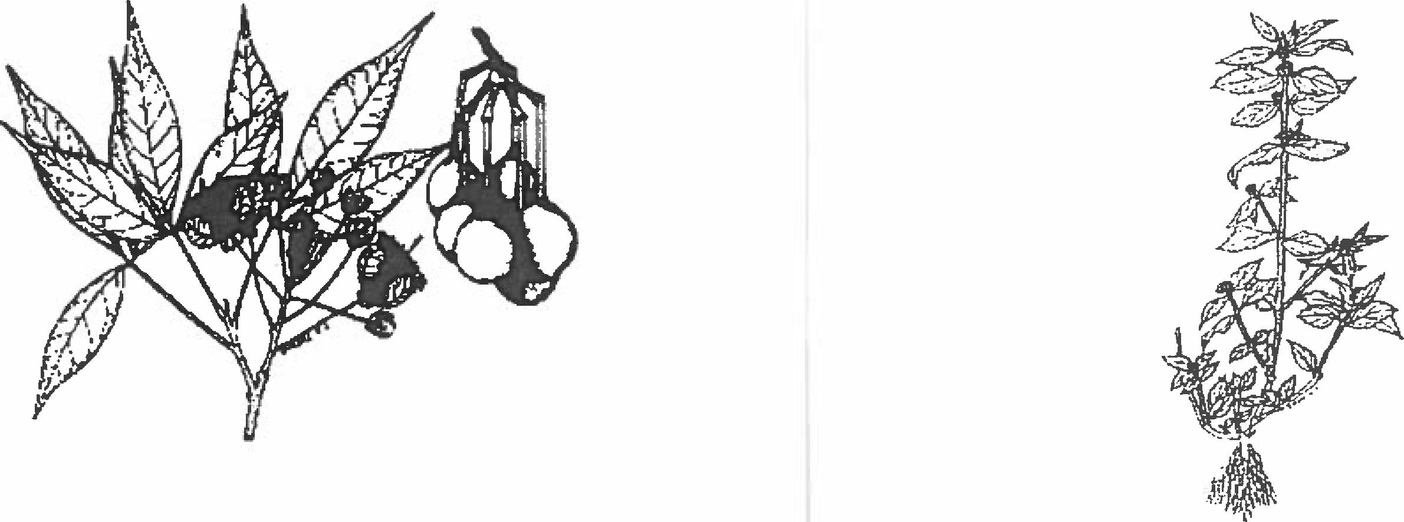

- Crateva religiosa | - Euphorbia hirta Euphorbe

Famille: Euphorbiacées

Plante herbacée, érigée ou prostrée, de 20 à 30 cm de hauteur,
Famille: Capparidacées Fon: wontonzonzwen
Petit arbre de 3 à 10 m de hauteur. le tronc peut atteindre parfois la grosseur de la cuisse. Fleurs blanches quand l'arbre est défeuillé. Fruit sphérique de 3 à 8 cm de largeur.
43
pubescente.
Feuilles opposées, dissymétriques à la base, arrondies d'un côté, enflées de l'autre, aigûes au sommet, jusqu'à 5 cm de longueur et 2 cm de largeur.
Les fruits sont de petites capsules pointues.
Petites fleurs jaunâtre

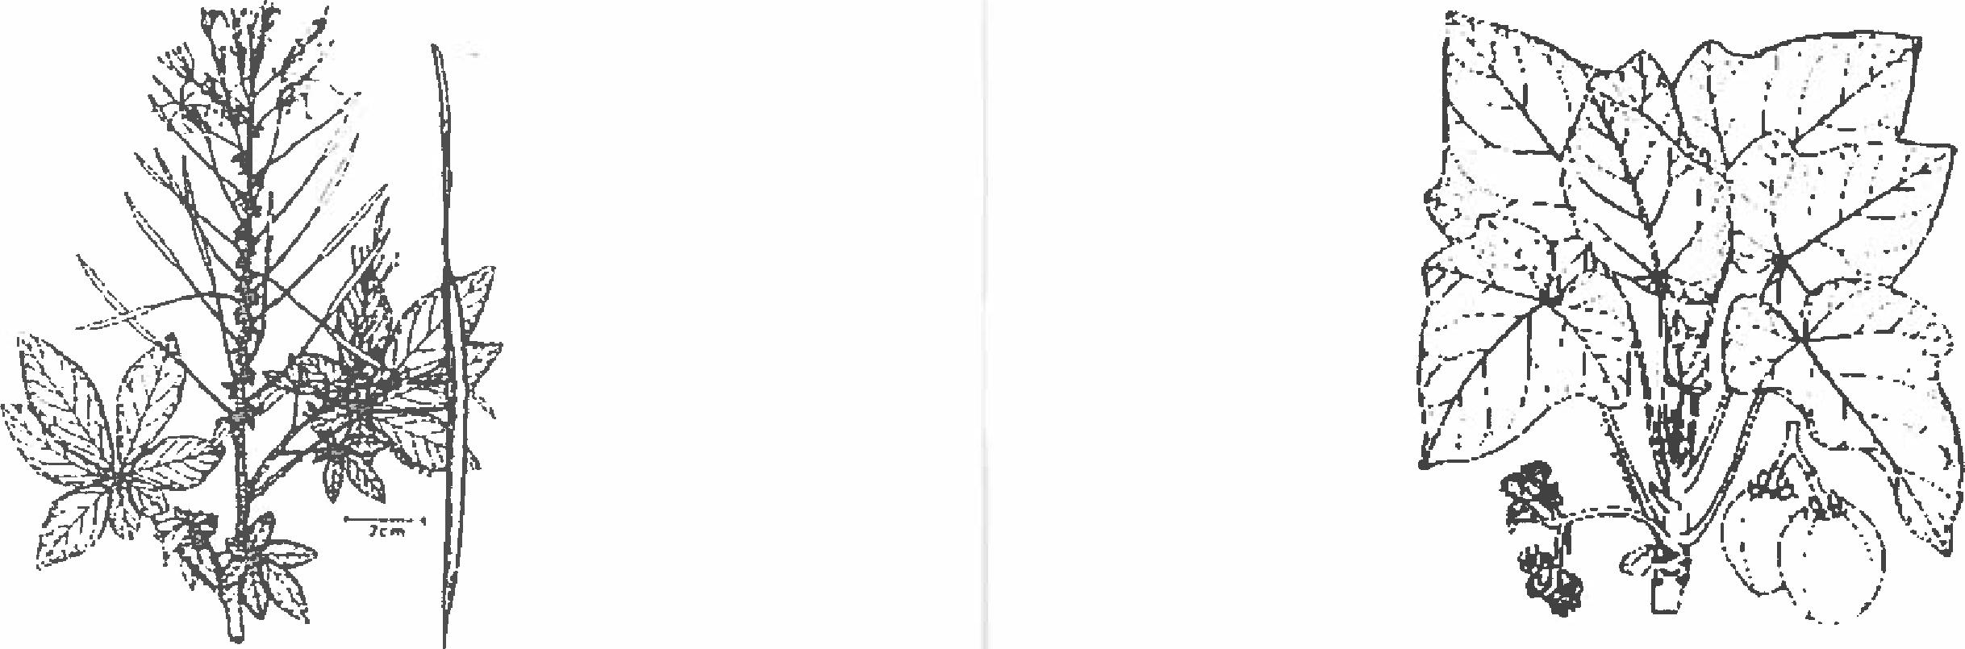

Gynandropsis n Jatropha eu reas
45
Cléome Pignon D'inde
Famille: Capparidacées Famille: Euphorbiacées
Fon: Akaya Assi
Plante herbacée annuelle. Arbustre pouvant atteindre 1.50 m de haut avec un tronc
Feuille alternes, digitées, composées de 5 folioles. épaissi et quelques rares branches noueuses.
Fruits silliques fusiformes, linéraires, longues de 4 à 5 cm, Fleurs rouges.
larges de 2 à 3 mm. De l'écorce on obtient du tanin et aussi un colorant marron
foncé.

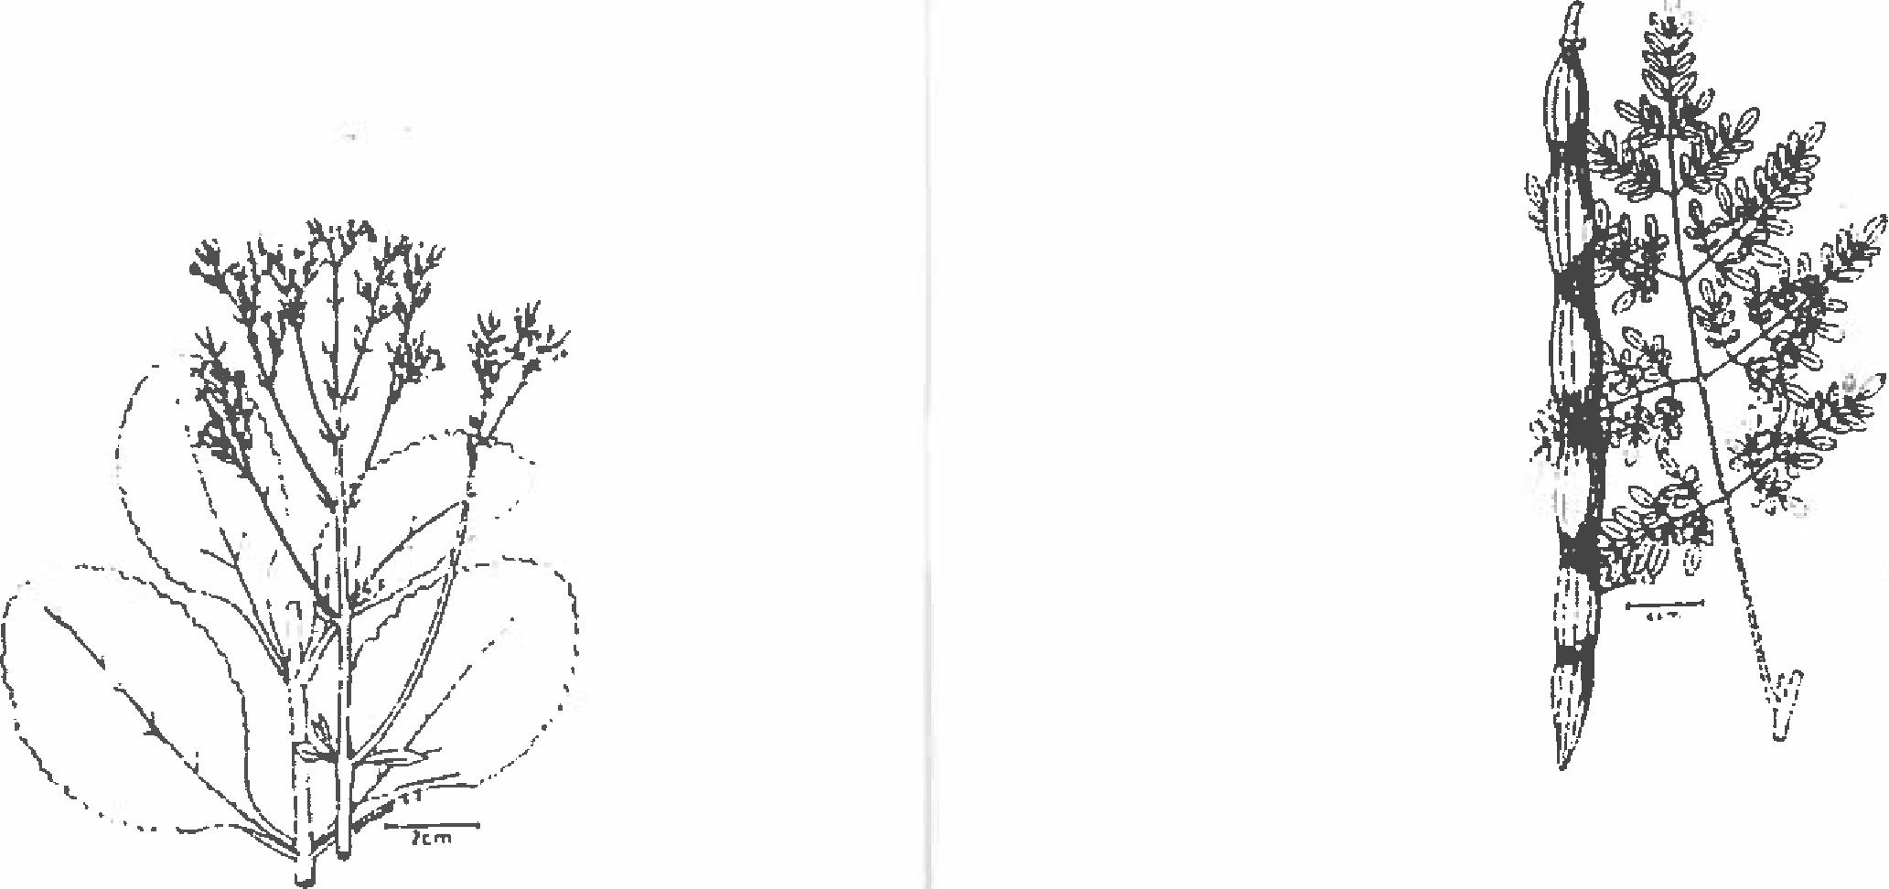

- Kalanchoe crenata n Moringa oleifera
Kalanchoé Néverdié

Famille: Crassulacées Fon: afama
Plante herbacée succulente, atteignant 1,20 m de hauteur, à tige ronde. feuille opposées, à pétioles distincts, bords crénelés.
Famille: Moringacées Fon: Kpadjima
Arbuste ou petit arbre atteignant 5 m de hauteur.
46 47
Tronc à écorce grisâtre ou brunâtre, épaisse.
Feuilles composées, 2 à 3 fois imparipennées, à 4 à 5 paires de pinnules opposées.
le fruit est une syllique allongée, linéaire, de 20 cm de longueur sur 2 cm de large.

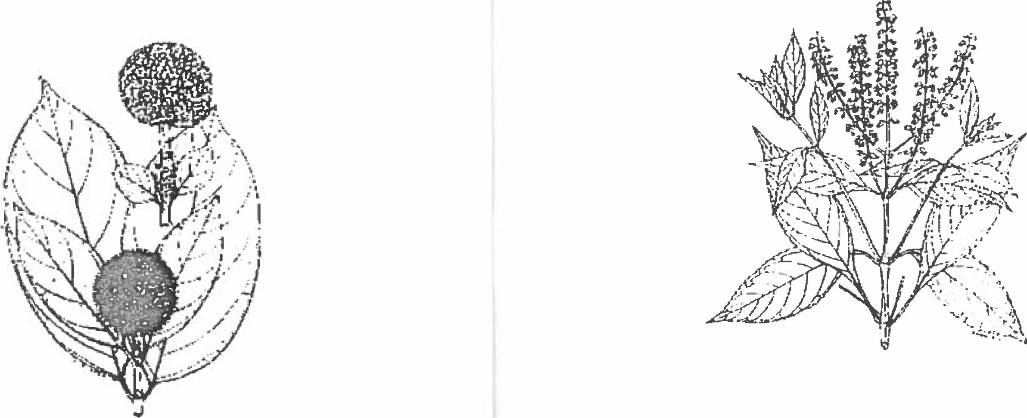

- Occinum gratissimum Gros basilic
- Naucléa latifolia
48 49
Famille: Lamiacées Fon: Tchayo
Famille: Rubiacées
Arbuste sarmenteux atteignant 4 ln de hauteut. Feuilles largement elliptiques à ovales arrondies. Fleurs blanches ou blanc jaunâtre, odorantes. Graines nombreuses, petites, brunâtres.
Arbrisseau odoriférant, peu lignifié. Feuilles opposées, elliptiques ou ovales-elliptiques.
Fleurs par petits groupes de 4 ou 6, corolle blanche, calice persistant après la chute de la corolle et renflé à la base.

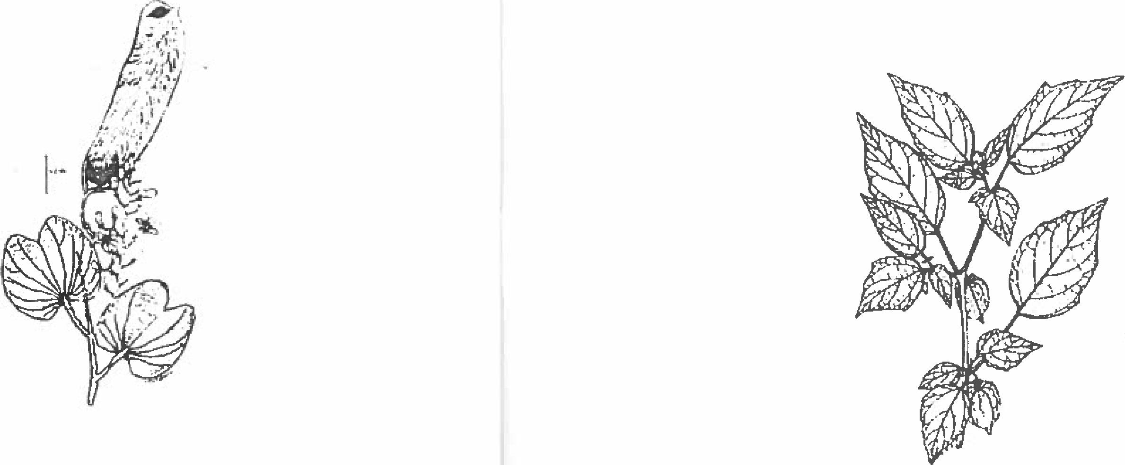

- Piliostigma thonningii

Physalis angulata Tomate sauvage

Famille: Caesalpiniacées Fon: Klon
Petit arbre quelque fois grimpant.
Feuille plus ou moins bilobées, pubescentes à la face
intérieure.
Flaurs blanches et odorantes.
Fruits avec gousses plates, longues et larges, coria-
ces et
brunes.
Famille: Solanacées
Plante herbacée annuelle, de 60 à 90 cm de hauteur.
50
Feuille dentées, avalés de 5 à 10 cm de longueur, acuminées, cunées ou arrondies à la base.
Fruits avec calice arrescent de 3 cm de longueur et 2 cm de largeur.
51

INDEX

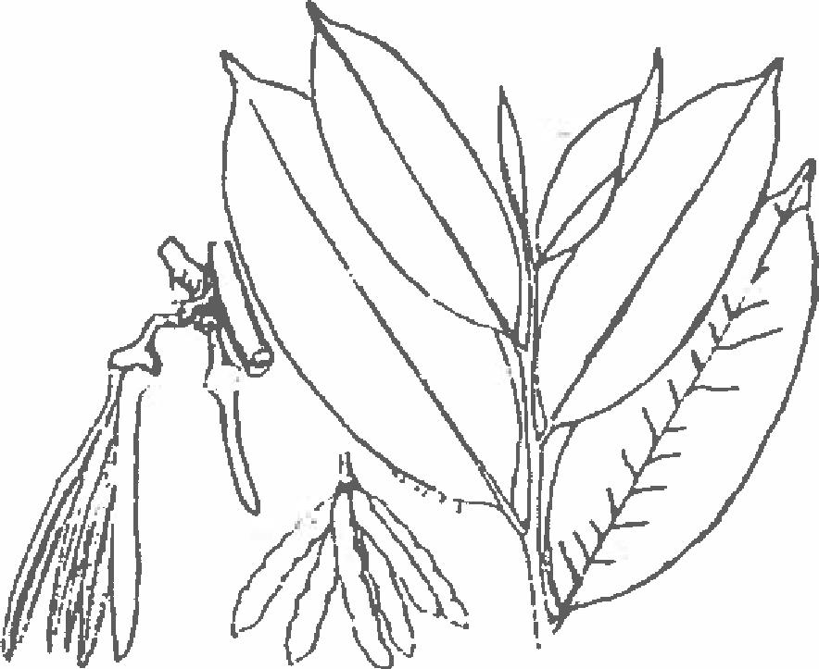
- Xylopia aethiopica
Poivrier de Guinée
Famille: Annonacées
Arbre atteignant 20 m de hauteur. Feuilles oblongues,
lancéolées, obtenues ou arrondies à la base. Fleurs blanc
verdâtre parfumées.
Fruits apocarpes, comportant des méricarpes étroits,
cylindriques.
- Graines noires, entourées par un arile jaune.
Nom botanique
- Annona senegalensis 10-32
52 53
- Annona muricata 26
- Azadirachta indica 11
- Calotropis procera 31
- Capsicum 30
- Cassia occidentalis 23-27
- Ceiba pentrada 18-27
- Crateva religiosa 6
- Euphorbia hirta 15
- Gynandropsis 17
- Jatropha curcas 22
- Kalanchoe crenata 6-12-29
- Moringa oleifera 12-25
- Nauclea latifolia 32
- Occinum gratissimum 21
- Piliostigma thonningü 25
- Physalis angulata 19
- Spondias mombin 9-20-21-26-28
- Xylopia aethiopica 31

Noms Communs
4
- annone sénégalaise 10-32
- basilic 13-28
- cactus 16
- citronier 7-17-20-24-26-29
- cléome 17
- corrosolier 26
- eucalyptus 16-29
- euphorbe 15
- fromager 18-27
- goyavier 15
- gros basilic 21
- kalanchoé 6-12-29
- manioc 12
- neem 11
- neverdié 12-25
- papaye 14-18-24-33
- pomme de sodome 31
- piment pili pili 30
- pignon d'Inde 22
- poivrier de Guinée 31
- prunier mombin 9-20-21-26-28
- quinquéliba 23
- tomate sauvage 19
- vernonia 8
SOURCES D'INFORMATION
- Expériences de Célestin KINNOUDO - Réseau SONGHAÏ
- Médecine traditionnelle et pharmacopée
contribution aux études ethnobotaniques et floristiques en République du Bénin. ACCT, 1989
- ANDRA BARTELS. Guide des plantes tropicales. Plantes ornementales, plantes utiles, fruits exotiques ULMER, 1994

